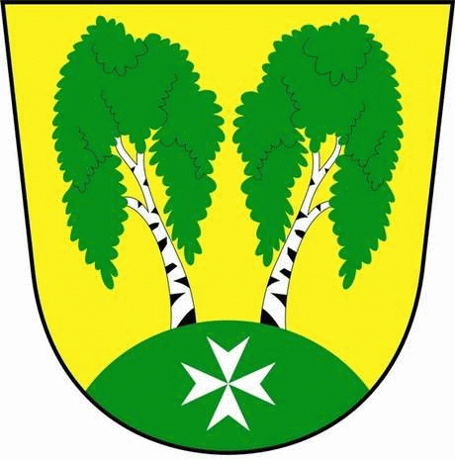
MČ Praha – Březiněves

U Parku 140/3, 182 00 Praha 8

Městská část Praha – Březiněves
Zastupitelstvo městské části
Přehled přijatých usnesení na zasedání zastupitelstva
dne 09.01.2017

Usnesení č. 1.30/17
ZMČ Praha – Březiněves projednalo a schválilo schválilo Změnu rozpočtu za 12/2016 II dle předloženého znění.
Zodpovídá: zástupce starosty Zdeněk Korint.

Usnesení č. 2.30/17
ZMČ Praha – Březiněves projednalo a schválilo Vyřazovací protokoly majetku za rok 2016, v celkové hodnotě 672.652,34 Kč, bez výhrad.
Zodpovídá: zástupce starosty Zdeněk Korint.

Usnesení č. 3.30/17
ZMČ Praha – Březiněves projednalo a schválilo Dodatek č. 2 ke Zřizovací listině Mateřské školy Březiněves, příspěvkové organizace, ze dne 30.7.2012. V dodatku je uvedeno rozšíření svěřeného majetku MŠ Březiněves, příspěvková organizace, k 31.12.2016, v hodnotě 4.289.341,51 Kč.
Zodpovídá: zástupce starosty Zdeněk Korint.

Usnesení č. 4.30/17
ZMČ Praha – Březiněves projednalo a schválilo
- odvolání pana Martina Převrátila, bytem Ke Zdibům 116, Praha-Březiněves, 182 00, z funkce šéfredaktora čtvrtletníku Březiněveský zpravodaj;
- jmenování pana Jiřího Skrčeného, bydlištěm Pěnkaví 467, Praha-Březiněves, 182 00, do funkce šéfredaktora čtvrtletníku Březiněveský zpravodaj;
- jmenování pana Martina Převrátila, bytem Ke Zdibům 116, Praha-Březiněves, 182 00, členem redakční rady čtvrtletníku Březiněveský zpravodaj.
Zodpovídá: zastupitel Mgr. Martin Převrátil.

Usnesení č. 5.30/17
ZMČ Praha – Březiněves projednalo a schválilo Smlouvu o zájezdu s CK EXIM TOURS a.s., se sídlem Revoluční 23, Praha 1. V rámci tohoto zájezdu se uskuteční ozdravný pobyt v Maroku pro přihlášené děti s TP v MČ Praha – Březiněves.
Zastupitelstvo pověřuje starostu k podepsání smlouvy.
Zodpovídá: starosta Ing. Jiří Haramul.

Usnesení č. 6.30/17
ZMČ Praha – Březiněves projednalo a schválilo Smlouva o uzavření budoucí smlouvy o zřízení věcného břemene se společností PREdistribuce, a.s., Svornosti 3199/19a, Praha 5, v rámci stavební akce: Praha 8 – Březiněves, Březinka II, 2.etapa, fáze 3, kNN, kVN
Zastupitelstvo pověřuje starostu k podepsání smlouvy.
Zodpovídá: starosta Ing. Jiří Haramul.

Usnesení č. 7.30/17
ZMČ Praha – Březiněves projednalo a schválilo cenovou nabídku Ing. arch. Michala Schwarze, Na Petynce 38, Praha 6, v celkové ceně: 90.000,- Kč. Cena zahrnuje: projekt ve výši 56.000,- Kč, inženýring ve výši 18.000,- Kč a autorský dozor na stavbě ve výši 16.000,- Kč.
Zastupitelstvo pověřuje starostu k podepsání smlouvy.
Zodpovídá: zastupitel Mgr. Martin Převrátil.

Usnesení č. 8.30/17
Zaslání žádosti na MHMP o převedení dotací z roku 2016 do roku 2017 pro MČ Praha – Březiněves.
Jedná se o nevyčerpané investiční dotace na akce:

„Čistírna vody pro rekreační rybník, částka k převodu 180.305,00 Kč
„Dovybavení Jednotek SDH – požární technika – CAS 40, částka k převodu 379.994,00 Kč
„Dostavba MŠ“, částka k převodu 482.269,66 Kč
Zodpovídá: starosta Ing. Jiří Haramul.

Ing. Vladimír Jisl Zdeněk Korint
2. zástupce starosty MČ Praha – Březiněves 1. zástupce starosta MČ Praha - Březiněves

